Гибридные Х-пинчи
Т.А. Шелковенко, С.А. Пикуз, А.Р. Мингалеев, С.Н. Мишин, В.М. Романова,
А.Е. Тер-Оганесьян, И.Н. Тиликин,
*П.Ф. Кнапп, *А.Д. Кахилл, *К.Л. Хойт, *Д.А. Хаммер
ФИАН, Москва, Россия, tchel55@mail.ru
*Корнельский университет, Итака (Нью-Йорк), США
При токах мегамперного уровня стандартные Х-пинчи, состоящие из нескольких тонких проволочек, перекрещенных в сильноточном диоде, становятся очень сложным объектом. Область перекрестия имеет размеры до миллиметра как в осевом, так и радиальном направлениях и очень сложную конфигурацию (Рис. 1а). В таких Х-пинчах, как правило, образуется несколько источников излучения мягкого рентгеновского излучения (МРИ)
с нестабильным выходом [1].

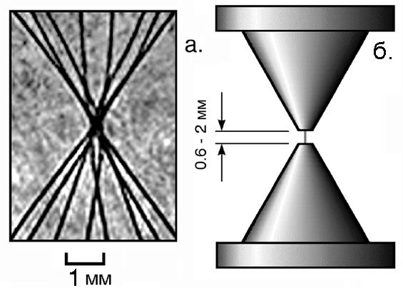
Рис. 1. Тенеграмма центральной части стандартного
Х-пинча из восьми титановых проволочек диаметром 100 мкм (a); схема конического минидиода с проволочкой — гибридного Х-пинча (б).

Чтобы упростить конструкцию Х-пинча, было предложено искусственно создать нагрузку с конфигурацией, похожей на ту, которая возникает в стандартном Х-пинче на стадии формирования первичной перетяжки. Минидиод в этом случае может быть образован металлическими электродами, а центральная часть перетяжки заменена единственной проволочкой с подходящей погонной массой (Рис. 1б).
Исследования гибридного Х-пинча, начальная конфигурация которого представляет собой сильноточный диод с коническими вольфрамовыми электродами с зазором ~ 1 – 2 мм, соединёнными проволочкой диаметром 20 – 100 мкм, проводились на четырёх установках с амплитудой тока от 200 до 1000 кА и длительностью фронта 45 до 200 нс. Показано, что при значительно более простой конфигурации гибридные Х-пинчи на установках с коротким фронтом импульса тока (~ 50 – 100 нс) не уступают стандартным по мощности генерируемого мягкого рентгеновского излучения и существенно превосходят их по стабильности формирования единичной горячей точки при практически полном отсутствии жёсткого рентгеновского излучения [2]. Цилиндрическая симметрия гибридных Х-пинчей может также существенно упростить моделирование процессов в нагрузке, начиная с «холодного старта». Исследования начальной стадии взрыва проволочки в гибридных Х-пинчах показали, что проволочка может взрываться уже во время предымпульса в несколько кА, существующего на многих больших генераторах.
Работа частично поддержана грантами NNSA DOE DE_FC03_02NA00057 и РФФИ
11-02-01210, финансовой целевой программой «Научные и научно-педагогические кадры инновационной России» (госконтракт № 02.740.11.0447), а также программой «Развитие научного потенциала высшей школы» (проект №2.1.1.5470).
Литература
- T.A. Shelkovenko et al. IEEE Trans. Plasma Sci. (2006) V. 34, p. 2336.
- T.A. Shelkovenko et al. Phys. Plasmas (2009) V. 16, p. 050702.

